**PONTIFÍCIA UNIVERSIDADE CATÓLICA DE MINAS GERAIS**NÚCLEO DE EDUCAÇÃO A DISTÂNCIA

Pós-graduação *Lato Sensu* em Desenvolvimento Web Full Stack

**Anderson Claudino**

**PROPOSTA DE HEALTH MANAGEMENT**

Belo Horizonte

2023

**SUMÁRIO**

**1. Apresentação 3**

1.1. Contexto 3

1.1. Público alvo 3

1.2. Requisitos 3

2. Modelagem 3

2.1. Diagrama de casos de uso 3

2.2. Atores 4

2.3. Detalhamento dos casos de uso 4

2.4. Projeto de Interface 4

2.5. Diagrama de classes 4

3. Projeto 4

3.1. Arquitetura de *software* 4

3.2. Arquitetura da informação 5

4. Testes 5

5. URLs 5

5.1. Aplicação web 5

5.2. Repositório código-fonte 5

5.3. Vídeo de apresentação do trabalho 5

REFERÊNCIAS 7

# 1. Apresentação

## 1.1. Contexto

No cenário atual, muitos pacientes enfrentam dificuldades para agendar consultas com especialistas, acessar resultados de exames e manter um histórico completo de saúde. Os profissionais de saúde, por outro lado, enfrentam desafios na gestão de suas agendas, no acompanhamento de pacientes e na interpretação de resultados de exames. Nesse contexto, a plataforma de gerenciamento de saúde proposta visa abordar essas questões por meio da automação de processos e da integração de informações.

## 1.2. Público alvo

O público-alvo da plataforma de gerenciamento de saúde proposta neste trabalho abrange diferentes segmentos da população, considerando tanto os usuários finais (pacientes) quanto os profissionais de saúde. A abordagem da plataforma é voltada para a criação de um ecossistema de saúde digital que atenda às necessidades de diversas personas dentro desse contexto. A seguir, descrevemos as principais categorias de público-alvo:

1.2.1. Pacientes e Usuários

* Pacientes em Geral: Indivíduos que buscam assistência médica e cuidados de saúde, seja para consultas de rotina, tratamento de doenças crônicas, acompanhamento de condições de saúde ou realização de exames.
* Pacientes com necessidades Específicas: Inclui pacientes com necessidades especiais, idosos, gestantes e outros grupos que podem requerer serviços de saúde específicos.
* Cuidadores: Familiares ou amigos que cuidam de pacientes e desejam ter acesso fácil às informações de saúde e agendamento de consultas.

1.2.2 Profissionais de Saúde:

* Médicos: Médicos de diversas especialidades que desejam gerenciar suas agendas, acessar históricos de pacientes e se comunicar de forma eficaz com os pacientes.
* Enfermeiros: Profissionais de enfermagem que trabalham em clínicas e hospitais, envolvidos no acompanhamento de pacientes e administração de cuidados.
* Outros Profissionais de Saúde: Isso inclui fisioterapeutas, psicólogos, nutricionistas e outros especialistas de saúde que desejam usar a plataforma para oferecer serviços aos pacientes.

1.2.3 Instituições de Saúde:

* Clínicas Médicas: Clínicas privadas de diferentes tamanhos que desejam adotar a plataforma para melhorar a gestão de pacientes e serviços.
* Hospitais: Hospitais que buscam integrar a plataforma em suas operações para melhorar o atendimento ao paciente e otimizar a utilização dos recursos.

1.2.4 Empresas de Seguro de Saúde:

* Operadoras de Planos de Saúde: Empresas que desejam fornecer acesso à plataforma como parte dos benefícios aos segurados, além de usar a plataforma para gerenciar autorizações e reembolsos de serviços médicos.

**1.3. Business Model Canvas**

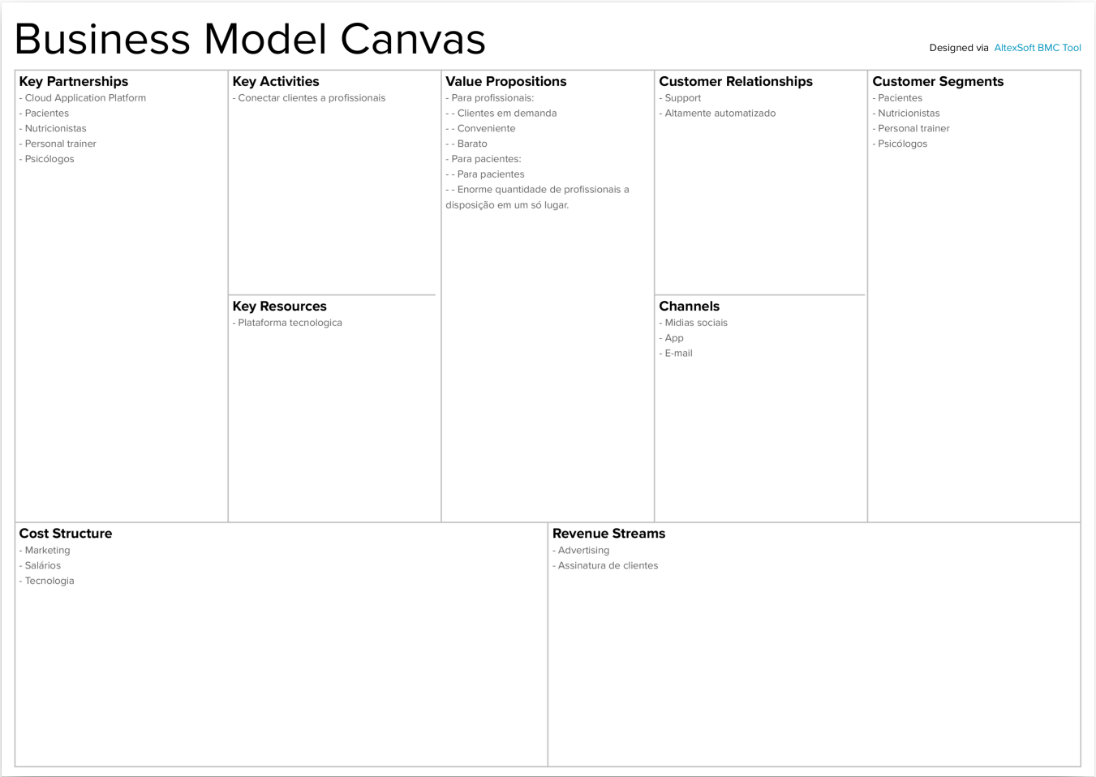

## 1.4. Requisitos

1. Criar usuarios;
2. Mostrar lista de usuários;
3. Criar consultas;
4. Mostrar consultas;
5. Concluir consultas;
6. Criar exames;

1.5. Wireframe

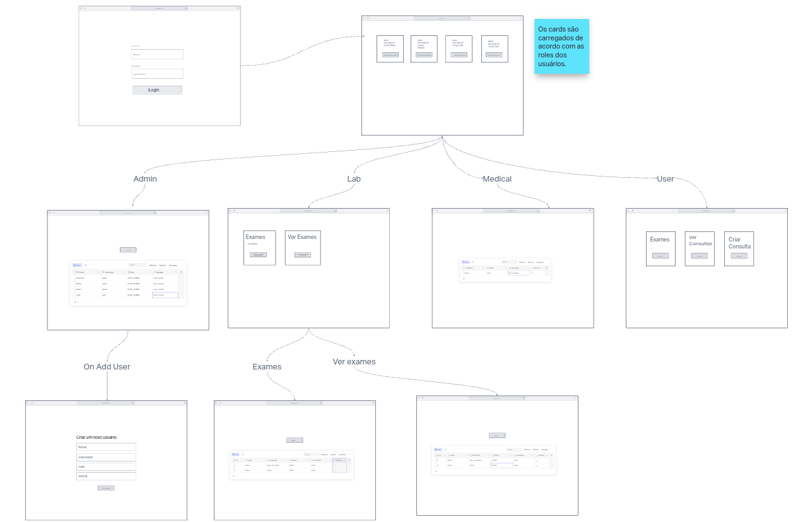

Link do project wireframe online: [Wireframe project](https://anderson789552.invisionapp.com/freehand/Health-management-Lu2ZiQ6xa)

# 2. Modelagem

## 2.1. Diagrama de casos de uso

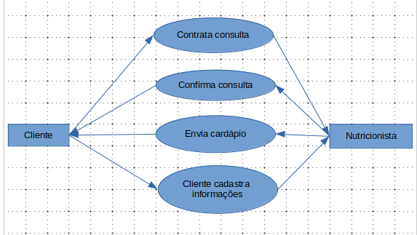

## 2.2. Atores

* Cliente, pode acessar resultados da consulta médica e resultados de laboratório;
* Médicos, podem gerar uma receita médica e fazer uma solicitação de para um exame;
* Laboratórios podem realizar um exame;

## 2.3. Diagrama de classes

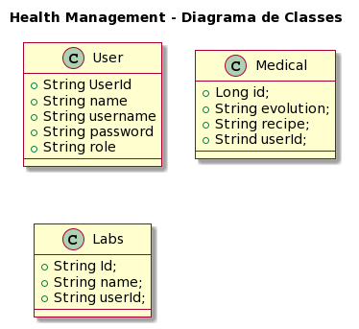

# 3. Projeto

## 3.1. Arquitetura de *software*

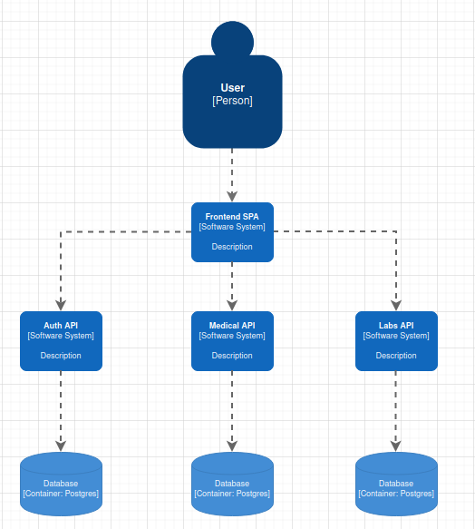

## 

**3.2. Definição de Frameworks**

Para o desenvolvimento da plataforma de gerenciamento de saúde, foram escolhidos cuidadosamente frameworks e tecnologias que atendam aos requisitos específicos do projeto. Essas escolhas visam garantir a eficiência, a segurança e a escalabilidade da plataforma, além de proporcionar uma ótima experiência para os usuários finais e os profissionais de saúde envolvidos.

**3.2.1. Front-End com Next.js (JavaScript)**

O framework Next.js, baseado em JavaScript, será a espinha dorsal do desenvolvimento do front-end da plataforma. Ele oferece benefícios significativos, como renderização no lado do servidor (SSR), facilidade de criação de páginas estáticas e dinâmicas, roteamento simplificado e suporte para Progressive Web Apps (PWAs). Isso garantirá uma experiência de usuário responsiva, rápida e acessível.

**3.2.2. Back-End com Spring Boot (Java)**

O Spring Boot, com sua robustez e eficiência, será utilizado no desenvolvimento do back-end da plataforma. Como uma estrutura Java amplamente adotada, o Spring Boot facilita a criação de APIs RESTful, gerenciamento de autenticação, segurança e integração com o PostgreSQL. Sua flexibilidade e escalabilidade serão essenciais para a gestão de dados de saúde e o suporte a um grande número de usuários e profissionais de saúde.

**3.2.3. Banco de Dados PostgreSQL**

O PostgreSQL foi escolhido como o sistema de gerenciamento de banco de dados (DBMS) da plataforma devido à sua confiabilidade, desempenho e recursos avançados. Ele é altamente adequado para armazenar com segurança informações sensíveis de saúde dos pacientes, permitindo consultas complexas e escalabilidade horizontal quando necessário.

# 4. Testes

* Testar renderização das telas;
* Testar se o endpoint retorna o token de acesso;
* Testar se o endpoint cadastra um cardápio para um cliente;
* Testar se o endpoint retorna um cardápio para um cliente;
* Testar se o endpoint retorna todos os nutricionistas;
* Testar se o endpoint retorna os parâmetros do cliente;

*4.1 Relatório de testes*

***Labs-api:***

## *Medical-api:*

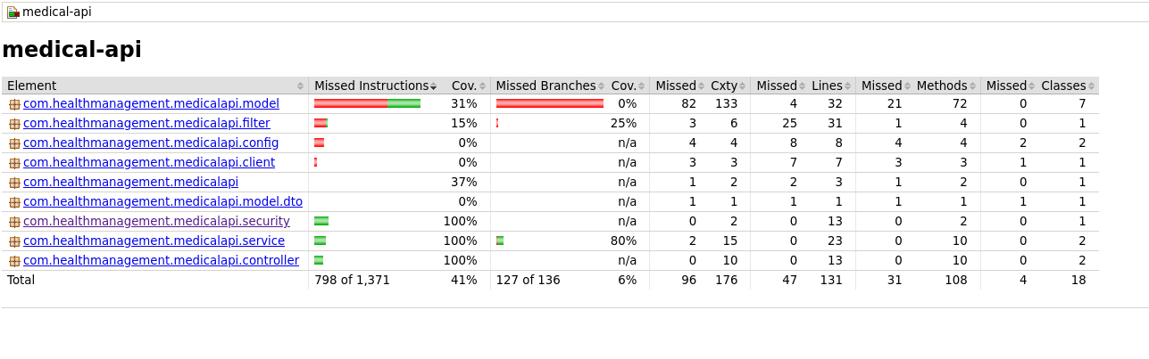

***User-api:***

# 5. URLs

## 5.1. Aplicação web

URL onde estará disponível: http://health-management-pos-tccpuc.online/login

http://54.80.8.44/login

## 5.2. Repositório código-fonte

O endereço do código fonte se encontra em :

|  |  |
| --- | --- |
| Serviço | Repositório |
| Repositório FluxCD | https://github.com/theander/fleet-infra |
| Frontend | https://github.com/theander/health-management-frontend |
| API usuarios | https://github.com/theander/health-management-user-api |
| API médicos | https://github.com/theander/health-management-medical-api |
| API laboratórios | https://github.com/theander/health-management-labs-api |

## 5.3. Especificação das API’s

|  |  |
| --- | --- |
| Serviço | Repositório |
| Especificação usuarios | https://github.com/theander/health-management-user-api/blob/master/src/main/resources/static/api.json |
| Especificação médicos | https://github.com/theander/health-management-medical-api/blob/main/src/main/resources/static/api.json |
| Especificação laboratórios | https://github.com/theander/health-management-labs-api/blob/main/src/main/resources/static/api.json |

## 5.4. Repositório de imagens:

|  |  |
| --- | --- |
| Serviço | Repositório |
| Frontend | https://hub.docker.com/repository/docker/andercl/health-management-frontend/general |
| API usuarios | https://hub.docker.com/repository/docker/andercl/health-management-user-api/general |
| API médicos | https://hub.docker.com/repository/docker/andercl/health-management-medical-api/general |
| API laboratórios | https://hub.docker.com/repository/docker/andercl/health-management-labs-api/general |

## 5.5. Vídeo de apresentação do trabalho

O video foi postado na plataforma canvas.

## *5.5. Screen shots da aplicação*

## Tela de login

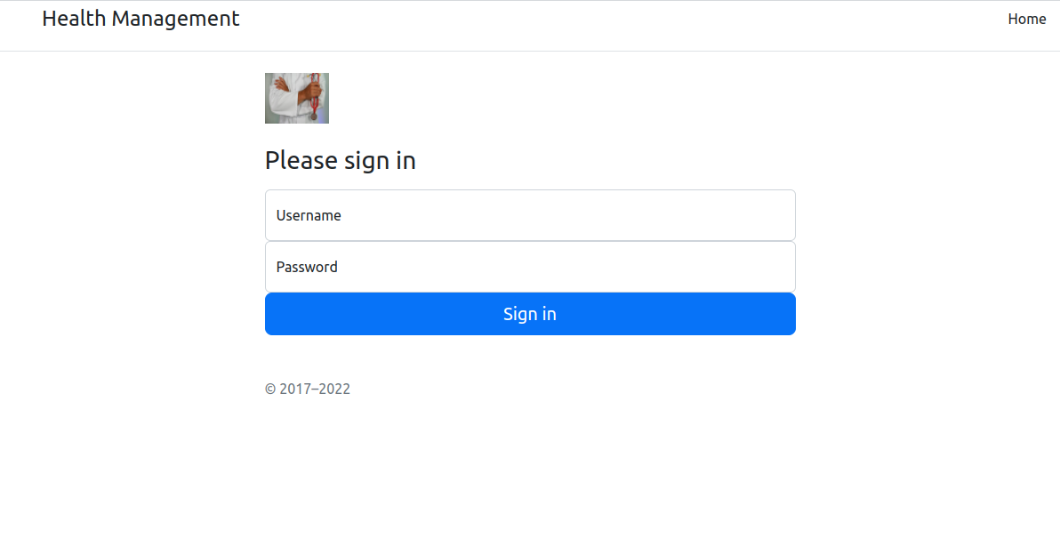

**Tela inicial ADMIN:**

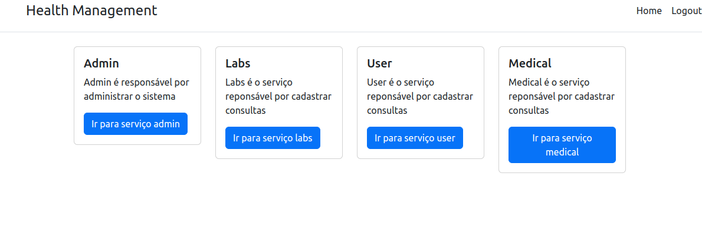

**Tela para gerenciar usuários:**

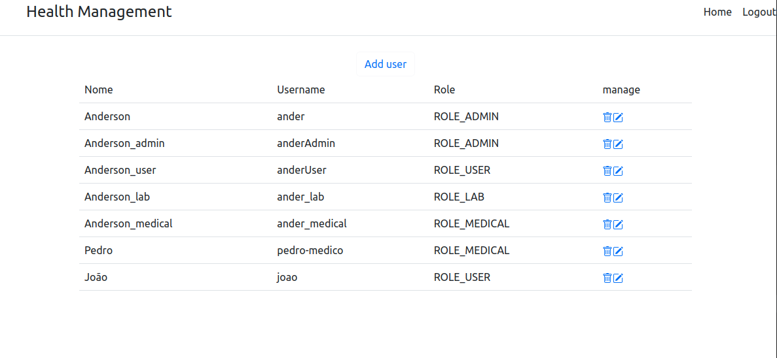

**Tela inicial medical:**

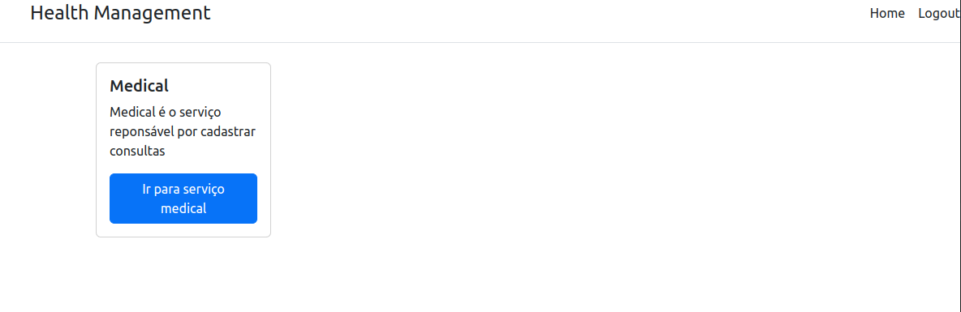

**Opção medical:**

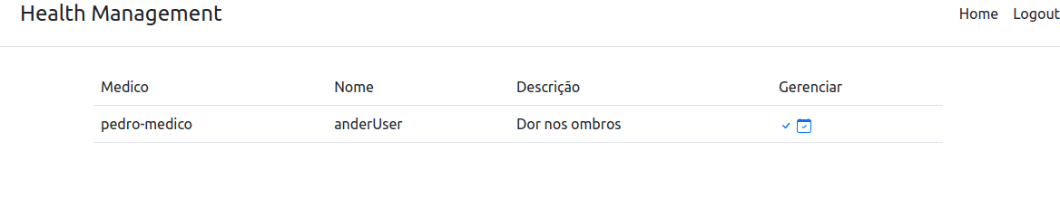

**Tela inicial Lab:**

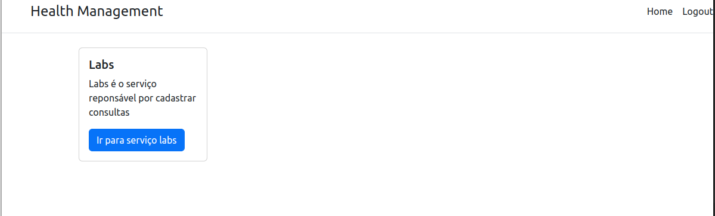

# Opções para tela Lab:

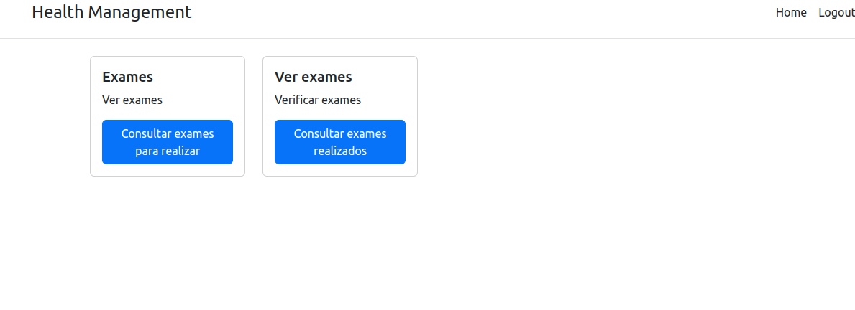

# Tela de exames:

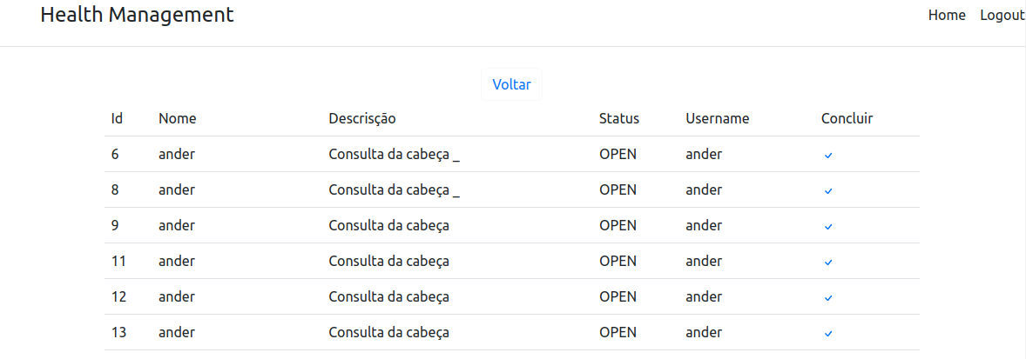

# Tela de exames concluidos:

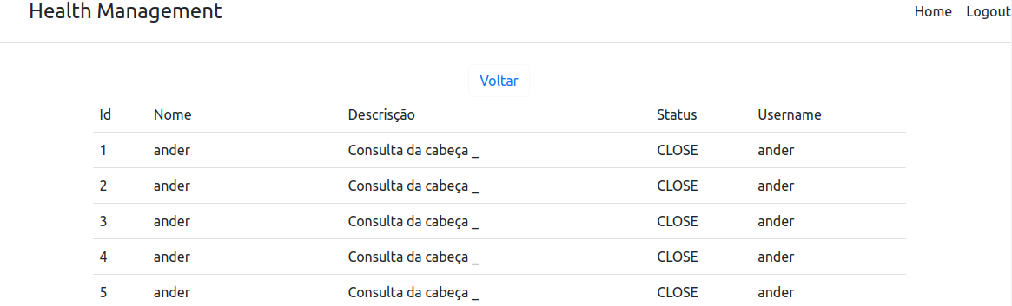

# REFERÊNCIAS

Como um projeto de aplicativo não requer revisão bibliográfica, a inclusão das referências não é obrigatória. No entanto, caso você deseje incluir referências relacionadas às tecnologias ou às metodologias que foram usadas no seu trabalho, relacione-as de acordo com o modelo a seguir.

SOBRENOME DO AUTOR, Nome do autor. **Título do livro ou artigo.** Cidade: Editora, ano.